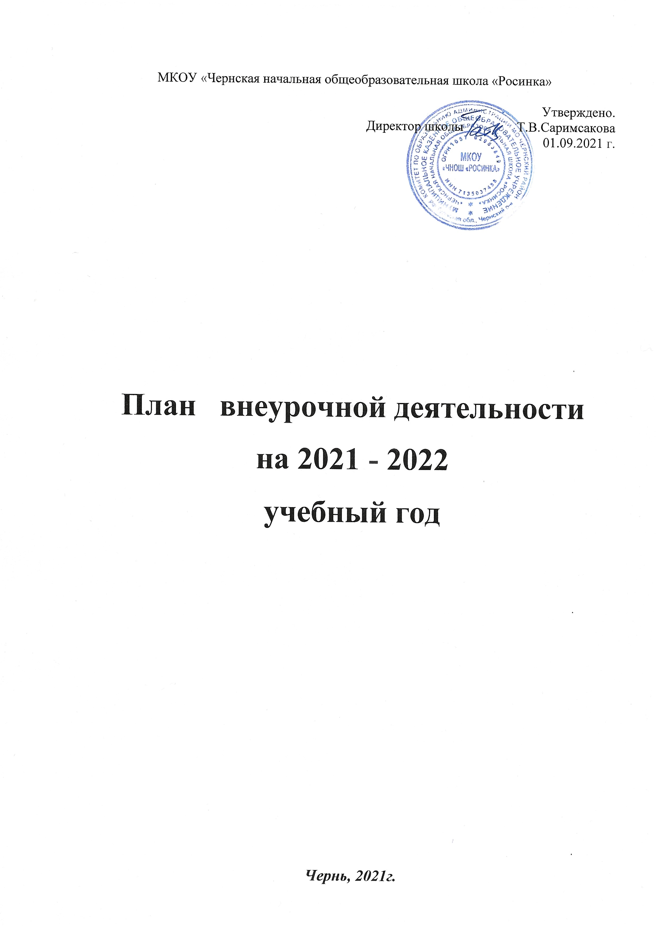

Пояснительная записка
к плану внеурочной деятельности
МКОУ «ЧНОШ «Росинка»
на 2021-2022 учебный год

Нормативно-правовая база разработки плана внеурочной деятельности:
- Федеральный Закон «Об образовании в Российской Федерации» от 29.12.2012г.№273-ФЗ;
- федеральный государственный образовательный стандарт начального общего образования (утвержден приказом Минобрнауки России от 6.10.2009 г. № 373, зарегистрирован в Минюсте России 22.12.2009 г., регистрационный номер 15785) с изменениями (утверждены приказами Минобрнауки России от 26.11.2010 г. № 1241, зарегистрирован в Минюсте России 04.02.2011 г., регистрационный номер 19707, от 22.09.2011 г. № 2357, зарегистрирован в Минюсте России 12.12.2011 г., регистрационный номер 22540);
- санитарно-эпидемиологические правила и нормативы СанПиН 2.4.2.2821-10 (постановление главного государственного санитарного врача РФ от 29.12.2010 г. № 189, зарегистрировано в Минюсте России 03.03.2011 г., регистрационный номер 19993),
- санитарно-эпидемиологические правила и нормативы СанПиН 2.4.4.1251-03 (постановление главного государственного санитарного врача РФ от 03.04.2003 г. № 27, зарегистрировано в Минюсте России 27.05.2003 г., регистрационный номер 4594),
- письмо Департамента общего образования Минобрнауки России от 12.05.2011 г. № 03-296 «Об организации внеурочной деятельности при введении федерального государственного образовательного стандарта общего образования»;
-ООП НОО МКОУ «ЧНОШ «Росинка»;
-Устав школы.

План внеурочной деятельности является организационным механизмом реализации основной образовательной программы начального общего образования.
План внеурочной деятельности обеспечивает учет индивидуальных особенностей и потребностей обучающихся через организацию внеурочной деятельности. Внеурочная деятельность организуется по направлениям развития личности (спортивно-оздоровительное, духовно-нравственное, социальное, общеинтеллектуальное, общекультурное), в том числе через такие формы, как экскурсии, кружки, секции, «круглые столы», конференции, диспуты, школьные научные общества, олимпиады, соревнования, поисковые и научные исследования, общественно полезные практики, на добровольной основе в соответствии с выбором участников образовательного процесса.
План внеурочной деятельности школы определяет состав и структуру направлений, формы организации, объём внеурочной деятельности для обучающихся на ступени начального общего образования (до 1350 часов за четыре года обучения) с учетом интересов обучающихся и возможностей образовательного учреждения.
Образовательное учреждение самостоятельно разрабатывает и утверждает план внеурочной деятельности.
Раздел «Внеурочная деятельность» позволит в полной мере реализовать требования федеральных государственных образовательных стандартов начального общего образования.
Организация занятий по направлениям «Внеурочная деятельность» является неотъемлемой частью образовательного процесса. Часы, отводимые на внеурочную деятельность, используются по желанию учащихся и направлены на реализацию различных форм ее организации, отличных от урочной системы обучения. Занятия проводятся в форме экскурсий, кружков, секций, круглых столов, конференций, диспутов, КВНов, школьных научных обществ, олимпиад, соревнований, поисковых исследований.
Согласно ФГОС НОО внеурочная деятельность является неотъемлемой частью образовательного процесса в школе. Внеурочная деятельность позволяет осуществлять программу воспитания и социализации школьников через несколько направлений, реализация которых позволит добиться получения тех результатов в обучении и воспитании школьников, которые определены в долгосрочной программе модернизации российского образования. Заинтересованность школы в решении проблемы внеурочной деятельности (ВУД) объясняется не только включением ее в учебный план 1- 4 классов, но и новым взглядом на образовательные результаты. Если предметные результаты достигаются в процессе освоения школьных дисциплин, то в достижении метапредметных, а особенно личностных результатов – ценностей, ориентиров, потребностей, интересов человека, удельный вес внеурочной деятельности гораздо выше, так как ученик выбирает ее исходя из своих интересов, мотивов.
Реализация внеурочной деятельности будет способствовать:
– овладению обучающимися в соответствии с возрастными возможностями разными видами деятельности (учебной, трудовой, коммуникативной, двигательной, художественной), умением адаптироваться к окружающей природной и социальной среде, поддерживать и укреплять свое здоровье и физическую культуру;
- формированию у обучающихся правильного отношения к окружающему миру, этических и нравственных норм, эстетических чувств, желания участвовать в разнообразной творческой деятельности;
– формированию знаний, умений и способов деятельности, определяющих степень готовности обучающихся к дальнейшему обучению, развитие элементарных навыков самообразования, контроля и самооценки.
Модель внеурочной деятельности МКОУ «ЧНОШ «Росинка» реализуется на основе оптимизации внутренних ресурсов МКОУ «ЧНОШ «Росинка» предполагает, что в ее реализации принимают участие все педагогические работники. В каждом классе координирующую роль выполняет учитель, классный руководитель, который в соответствии со своими функциями и задачами:
- взаимодействует с педагогическими работниками, а также с учебно-вспомогательным персоналом школы;
- организует в классе образовательный процесс, оптимальный для развития положительного потенциала личности обучающихся в рамках деятельности общешкольного коллектива;
- организует систему отношений через разнообразные формы воспитывающей деятельности коллектива класса;
- организует социально значимую, творческую деятельность обучающихся.
Цели, задачи и принципы организации внеурочной деятельности
Цель внеурочной деятельности: создание условий для проявления и развития ребенком своих интересов на основе свободного выбора, постижения духовно-нравственных ценностей и культурных традиций.
Задачи внеурочной деятельности:
- обеспечить благоприятную адаптацию ребенка в школе;
- оптимизировать учебную нагрузку обучающихся;
- улучшить условия для развития ребенка;
- учесть возрастные и индивидуальные особенности обучающегося;
- отработать механизм, обеспечивающий выбор учащимися внеурочных занятий в соответствии с их интересами и способностями.
- проанализировать научные подходы к организации внеурочной деятельности, определить стратегию её реализации в образовательном учреждении;
- теоретически обосновать и разработать модель организации внеурочной деятельности обучающихся, как части общего уклада школьной жизни;
- определить критерии оценки эффективности воспитательных воздействий в рамках внеурочной деятельности и апробировать разработанную модель в школе;
- разработать рабочие программы для реализации направлений внеурочной деятельности.
- овладеть методами и формами организации внеурочной деятельности в соответствии с пакетом документов ФГОС НОО.
- эффективно использовать имеющуюся в школе учебно-методическую и материально-техническую базу, информационные ресурсы, собственный методический потенциал.
Принципы реализации модели внеурочной деятельности:
1. Принцип учета потребностей обучающихся и их родителей. Для этого необходимо выявление запросов родителей и обучающихся, соотнесение запроса с кадровым и материально-техническим ресурсом учреждения, особенностями основной образовательной программы учреждения.
2. Принцип гуманистической направленности. При организации внеурочной деятельности в максимальной степени учитываются интересы и потребности детей, поддерживаются процессы становления и проявления индивидуальности и субъектности школьников, создаются условия для формирования умений и навыков самопознания обучающихся, самоопределения, самостроительства, самореализации, самоутверждения.
3. Принцип разнообразия направлений внеурочной деятельности, предполагающий реализацию максимального количества направлений и видов внеурочной деятельности, предоставляющих для детей реальные возможности свободного выбора, осуществления проб своих сил и способностей в различных видах деятельности, поиска собственной ниши для удовлетворения потребностей, желаний, интересов,
4. Принцип оптимального использования учебного периода учебного года при организации внеурочной деятельности. Часть программы внеурочной деятельности может быть реализована во время каникул. Информация о времени проведения тех или иных занятий должна содержаться в рабочей программе кружка, студии.
5. Принцип учета возможностей учебно-методического комплекта, используемого в образовательном процессе.
6. Принцип успешности и социальной значимости. Усилия организаторов внеурочной деятельности направляются на формирование у детей потребности в достижении успеха. Важно, чтобы достигаемые ребенком результаты были не только личностно значимыми, но и ценными для социального окружения образовательного учреждения.
Специфика внеурочной деятельности заключается в том, что в условиях общеобразовательного учреждения ребёнок получает возможность подключиться к занятиям по интересам, познать новый способ существования – безоценочный, при этом обеспечивающий достижение успеха благодаря его способностям независимо от успеваемости по обязательным учебным дисциплинам.
Внеурочная деятельность опирается на содержание основного образования, интегрирует с ним, что позволяет сблизить процессы воспитания, обучения и развития, решая тем самым одну из наиболее сложных проблем современной педагогики. В процессе совместной творческой деятельности учителя и обучающегося происходит становление личности ребенка.
На содержание модели повлияли следующие факторы: особенности и традиции школы, изучение запросов и интересов учащихся и родителей.
Коллектив школы создает такую инфраструктуру полезной занятости учащихся во второй половине дня, которая способствовала бы обеспечению удовлетворения их личных потребностей. Дети посещают занятия по выбору в зависимости от своих интересов. Для ребенка создается особое образовательное пространство, позволяющее развивать собственные интересы, успешно проходить социализацию на новом жизненном этапе, осваивать культурные нормы и ценности.
Организация занятий по направлениям раздела «Внеурочная деятельность» является неотъемлемой частью образовательного процесса в МКОУ «ЧНОШ «Росинка» и предоставляет обучающимся возможность выбора широкого спектра занятий, направленных на их развитие.
Структура модели внеурочной деятельности МКОУ «ЧНОШ «Росинка»
Для реализации в школе доступны следующие виды внеурочной деятельности:
- игровая деятельность;
- познавательная деятельность;
- проблемно-ценностное общение;
- досугово-развлекательная деятельность (досуговое общение);
- художественное творчество;
- социальное творчество (социально преобразующая добровольческая деятельность);
- трудовая (производственная) деятельность;
- спортивно-оздоровительная деятельность;
- туристско-краеведческая деятельность.
Режим работы во всех классах начальной ступени образования будет строиться по традиционной схеме: 1-я половина дня отдана на урочную работу с перерывом на завтрак и динамическую паузу; во 2-ой половине дня ученики сначала отдыхают (прогулка на свежем воздухе), спят (учащиеся 1 класса), обедают, а затем посещают занятия по интересам (кружки, клубы, творческие мастерские, часы занимательных наук), выполняют домашнее задание.
В течение дня с детьми находятся учителя начальных классов и воспитатели ГПД, который регулирует посещение учащимися внеурочных и других мероприятий.
Для реализации внеурочной деятельности в рамках ФГОС нового поколения в школе имеются необходимые условия: занятия начальных классов проводятся в первую смену, имеется столовая, спальня, спортивный инвентарь, актовый зал, игровая площадка.
Кабинеты начальных классов оснащены компьютером, проектором, интерактивной доской, видеоаппаратурой. Имеется видеотека начальной школы, состоящая из набора дисков по различным областям знаний (электронная детская энциклопедия «Мир природы», наглядное пособие по естествознанию для младших школьников, игры на развитие памяти и логики, библиотечный фонд.

Участники образовательного учреждения в организации внеурочной деятельности младших школьников
Воспитатель
Классный руководитель
Учителя-предметники
Библиотекарь
Администрация школы
Направления ВУД:
духовно-нравственное
социальное
общеинтеллектуальное
общекультурное
спортивно-оздоровительное

Учитель-логопед

План внеурочной деятельности
МКОУ «ЧНОШ «Росинка»
на 2021 – 2022 учебный год
Направление | Количество часов в неделю |  |  |  |  |  |  |  |  | Всего
Направление | 1-а | 1-б | 2-а |  | 2-б | 3-а | 3-б | 4-а | 4-б
Общеинтеллектуальное
«Школа знатоков» |  |  |  |  |  |  |  | 1 | 1 | 2
«Развивайка» |  |  | 1 |  | 1 |  |  |  |  | 2
«Робототехника» | 1 |  | 1 |  |  | 1 |  |  |  | 3
Общекультурное

«Вокальная группа» |  |  |  |  |  | 1 |  |  |  | 1
«Музыкальный калейдоскоп» | 1 |  |  |  |  |  |  |  |  | 1
«Танцевальный» |  |  |  |  |  |  |  | 1 |  | 1
«Волшебный карандаш» | 1 |  |  |  |  |  |  |  |  | 1
«Акварелька» |  |  | 1 |  |  |  |  |  |  | 1
«Графика» |  |  |  |  |  | 1 |  |  |  | 1
спортивно-оздоровительное

«Подвижные игры» | 1 |  |  |  |  |  |  |  |  | 1
«Шахматы» |  |  | 1 |  |  | 1 |  |  |  | 2
Социальное
«Азбука финансов» | 1 | 1 |  |  |  | 1 | 1 |  |  | 4
«ЮИД (юные инспектора движения)» |  |  | 1 |  |  |  |  |  |  | 1
Итого: | 5 | 5 | 5 | 5 |  | 5 | 5 | 2 | 2 | 21

Информация о курсах внеурочной деятельности в МКОУ «Чернская начальная общеобразовательная школа «Росинка» на 2020-2021 учебный год

№ п/п | Направление | Название | Руководитель | Классы | Количество детей | Наличие программы | Режим работы
1 | Спортивно-оздоровительное | Подвижные игры | Цыпкун А.В. | 1А, 1Б | 20 | Все программы в наличии | Вторник 15.40-16.20
2 | Общеинтеллектуальное | Шахматы | Цыпкун А.В. | 3А, 3Б | 10 | Все программы в наличии | Понедельник 15.30-16.15.
3 | Общеинтеллектуальное | Шахматы | Цыпкун А.В. | 4А, 4Б | 10 | Все программы в наличии | Среда 15.30-16.15.
4 | Общеинтеллектуальное | Школа знатоков | Лейних Ю.П. | 4А | 20 | Все программы в наличии | Среда 12.25-13.10
5 | Общеинтеллектуальное | Школа знатоков | Куликова Г.В. | 4Б | 20 | Все программы в наличии | Среда 12.25-13.10
6 | Общеинтеллектуальное | Развивайка | Просветова Н.А | 2А | 24 | Все программы в наличии | Вторник 12.25-13.10
7 | Общеинтеллектуальное | Развивайка | Котова Г.А. | 2Б | 24 | Все программы в наличии | Вторник 12.25-13.10
8 | Общекультурное | Танцевальный | Перфильева Е.А. | 4А,4Б | 20 | Все программы в наличии | Понедельник 13.15-14.00
9 | Общекультурное | Музыкальный калейдоскоп | Восканян А.К. | 1А,1Б | 10 | Все программы в наличии | Понедельник 15.35-16.20
10 | Общекультурное | Вокальная группа | Восканян А.К. | 3А, 3Б | 10 | Все программы в наличии | Вторник14.05-14.50
11 | Общекультурное | Волшебный карандаш | Гюльзадян И.А. | 1А, 1Б | 25 | Все программы в наличии | Среда 15.40-16.20
12 | Общекультурное | Акварелька | Гюльзадян И.А. | 2А, 2Б | 20 | Все программы в наличии | Четверг  15.40-16.25
13 | Общекультурное | Графика | Гюльзадян И.А. | 3А, 3Б | 10 | Все программы в наличии | Пятница -14.00-14.45
14 | Техническое | Робототехника | Фомочкин А.В. | 1А,1Б | 20 | Все программы в наличии | Пятница 15.40-16.15
15 | Техническое | Робототехника | Фомочкин А.В. | 2А,2Б | 15 | Все программы в наличии | Вторник 15.40-16.25
16 | Техническое | Робототехника | Фомочкин А.В. | 3А,3Б | 15 | Все программы в наличии | Среда 15.40-16.20
17 | Социальное | ЮИД ( юные инспектора движения) | Перфильева Е.А. | 2А, 2Б, | 15 | Все программы в наличии | Понедельник 15.00-15.45
18 | Социальное | Азбука финансов | Гнибида Т.И. | 3А | 21 | Все программы в наличии | Понедельник 15.00-15.45
19 | Социальное | Азбука финансов | Фомочкин А.В. | 1А | 22 | Все программы в наличии | Понедельник 10.35-11.10
20 | Социальное | Азбука финансов | Фомочкин А.В. | 1Б | 19 | Все программы в наличии | Пятница10.35-11.10
21 | Социальное | Азбука финансов | Гарнеева Е.А. | 3Б | 10 | Все программы в наличии | Среда 12.25-13.10
Охват детей дополнительным образованием* – _______156_________ чел.
Из них: дети с ОВЗ - ________________0________ чел.
Дети-инвалиды - ---------------------------0---------------- чел.
Дети, находящиеся в социально опасном положении - ________0____________ чел.

